Με αφορμή
την Παγκόσμια Ημέρα Ατόμων με Αναπηρία
η Εταιρεία Θεάτρου Άλκη
παρουσιάζει την παράσταση
Μα
μια παράσταση για τον αυτισμό
Σάββατο 6 Δεκεμβρίου στις 21.00
Κυριακή 7 Δεκεμβρίου στις 20.00

ΘΕΑΤΡΟ ΚΑΜΠΕΡΕΙΟ
Νικολάκη Εφέντη 11 (πρώην Παπαδοπούλου)
ΙΩΑΝΝΙΝΑ

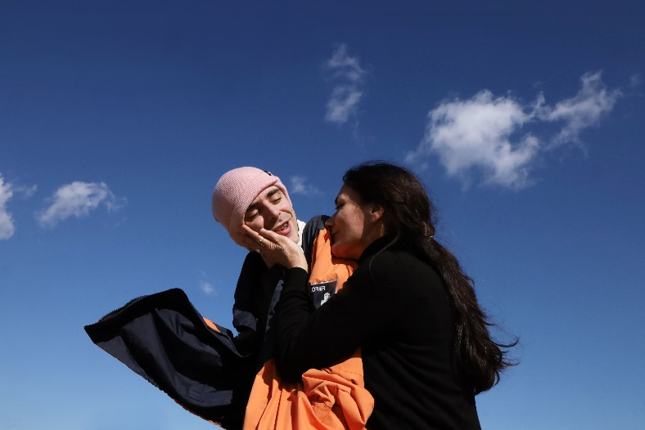

Το Μα της Ρηνιώς Κυριαζή μιλάει για την πρώτη λέξη,
την ελάχιστη δομή της έκφρασης, την πρωταρχική ανάγκη.
Μέσα από τα μάτια ενός αυτιστικού ανιχνεύεται το μέσα και το έξω,
ο λόγος πριν τον λόγο, η μαγεία και η ομορφιά ενός κόσμου που διεκδικεί την ουσία.
Ο Οδυσσέας λέει μόνο τη λέξη Μα, σ’ αυτό το Μα συμπυκνώνει την έκφρασή του. Το Μα γίνεται το κανάλι της επικοινωνίας με τους γονείς και την έφηβη αδερφή του, ο δρόμος που θα τους οδηγήσει να ακούσουν
τις σκέψεις και τις ανάγκες του, καθώς και τις δικές τους.
Γύρω από το οικογενειακό τραπέζι, ξετυλίγονται τα αισθήματά τους, οι συγκρούσεις και οι συγκλίσεις τους. Τέσσερα γεύματα σηματοδοτούν τέσσερις διαφορετικές φάσεις της ζωής τους. Παρακολουθούμε το μεγάλωμά του Οδυσσέα, την καθημερινότητα του ίδιου και της οικογένειάς του που αγωνίζεται,
σε έναν σκληρό κόσμο, για τα βασικά και τα αυτονόητα.
Οι ήρωες, μέσα από μια πορεία συνειδητοποίησης,
από ανάγκη αλλά κυρίως από επιλογή,
καταφέρνουν να μεταμορφώσουν τις δυσκολίες
και να αγγίξουν βαθιά και ανείπωτα κομμάτια της ύπαρξής τους.
Στο καθρέφτισμά τους η
κοινωνία παρουσιάζεται ανελέητη, καθώς εκείνοι διαγράφουν τη δική τους,
προσωπική πορεία προς το φως.

Στην παράσταση παρέχονται Υπηρεσίες Προσβασιμότητας: υπερτιτλισμός για την ισότιμη πρόσβαση των κωφών ή βαρήκοων συνανθρώπων μας και ακουστική περιγραφή για άτομα με οπτική αναπηρία. Πριν από την παράσταση παρέχεται απτική ξενάγηση για τα άτομα με οπτική αναπηρία. Ο χώρος της παράστασης, το Καμπέρειο Θέατρο, είναι προσβάσιμος σε χρήστες/τριες αναπηρικού αμαξιδίου και σε εμποδιζόμενα άτομα.
Κείμενο - Σκηνοθεσία
Ρηνιώ Κυριαζή
Μουσική
Νίκος Βελιώτης
Σκηνικά - Κοστούμια
Δήμητρα Λιάκουρα
Σχεδιασμός φωτισμών
Στέβη Κουτσοθανάση
Κίνηση
Άλκηστις Πολυχρόνη-Βιτόρια Κωτσάλου
Επιστημονικός Σύμβουλος
Νίκος Παγίδας
Ηθοποιοί
Δήμητρα Γκλιάτη, Μιχάλης Κουτσκουδής,
Γιώργος Φριντζήλας, Γιώτα Χνάρη

Βοηθός σκηνοθέτη
Τιγκράν Αμπραμιάν
Βοηθός σκηνογράφου-ενδυματολόγου
Γιάννης Τσούχλος
Φωτογραφίες
Αναστασία Γιαννάκη
Υπεύθυνη επικοινωνίας
Χρύσα Ματσαγκάνη

Υπέρτιτλοι: Αλέξανδρος Παπαναστασίου
Ακουστική περιγραφή και απτική ξενάγηση: Έλενα Ζιάβρα

Το κείμενο των υπερτίτλων και της ακουστικής περιγραφής δημιουργήθηκε από την Κερασία Μιχαλοπούλου (σε συνεργασία με τη Hands Up)

Trailer: https://www.youtube.com/watch?v=QJRacen0AYU

Το θεατρικό έργο Μα της Ρηνιώς Κυριαζή κυκλοφορεί από τις εκδόσεις Το Ροδακιό

Πληροφορίες:
Σάββατο 6 Δεκεμβρίου
19.15: Απτική ξενάγηση για άτομα με οπτική αναπηρία
20.00: Συζήτηση για τον Αυτισμό
21.00: Παράσταση
Κυριακή 7 Δεκεμβρίου
19.00: Απτική ξενάγηση για άτομα με οπτική αναπηρία
20.00: Παράσταση
Διάρκεια παράστασης: 90’
Τιμές εισιτηρίων:
Ολόκληρο: 12€
Φοιτητικό-Νέων έως 18-Ανέργων: 10€
ΑμεΑ, Ομαδικό (από 10 άτομα): 8€

Προπώληση εισιτηρίων: MORE.COM

https://www.more.com/gr-el/tickets/theater/ma-giannena

και στο ταμείο του θεάτρου πριν από την έναρξη της παράστασης

Επικοινωνία: alkitheatre@gmail.com

Η περιοδεία της παράστασης Μα πραγματοποιείται
με την υποστήριξη και υπό την αιγίδα του Υπουργείου Πολιτισμού

